Отчёта по лабораторной работе №12

Моделирование простого протокола передачи данных

Надежда Александровна Рогожина

Содержание

Список иллюстраций

Список таблиц

# 1 Задание

Рассмотрим ненадёжную сеть передачи данных, состоящую из источника, получателя. Перед отправкой очередной порции данных источник должен получить от получателя подтверждение о доставке предыдущей порции данных.

Считаем, что пакет состоит из номера пакета и строковых данных. Передавать будем сообщение «Modelling and Analysis by Means of Coloured Petry Nets», разбитое по 8 символов.

# 2 Выполнение лабораторной работы

Первым делом объявим все необходимые декларации (рис. 1).

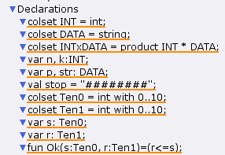

Рис. 1: Декларации

Далее, согласно схеме построим саму модель (рис. 2).

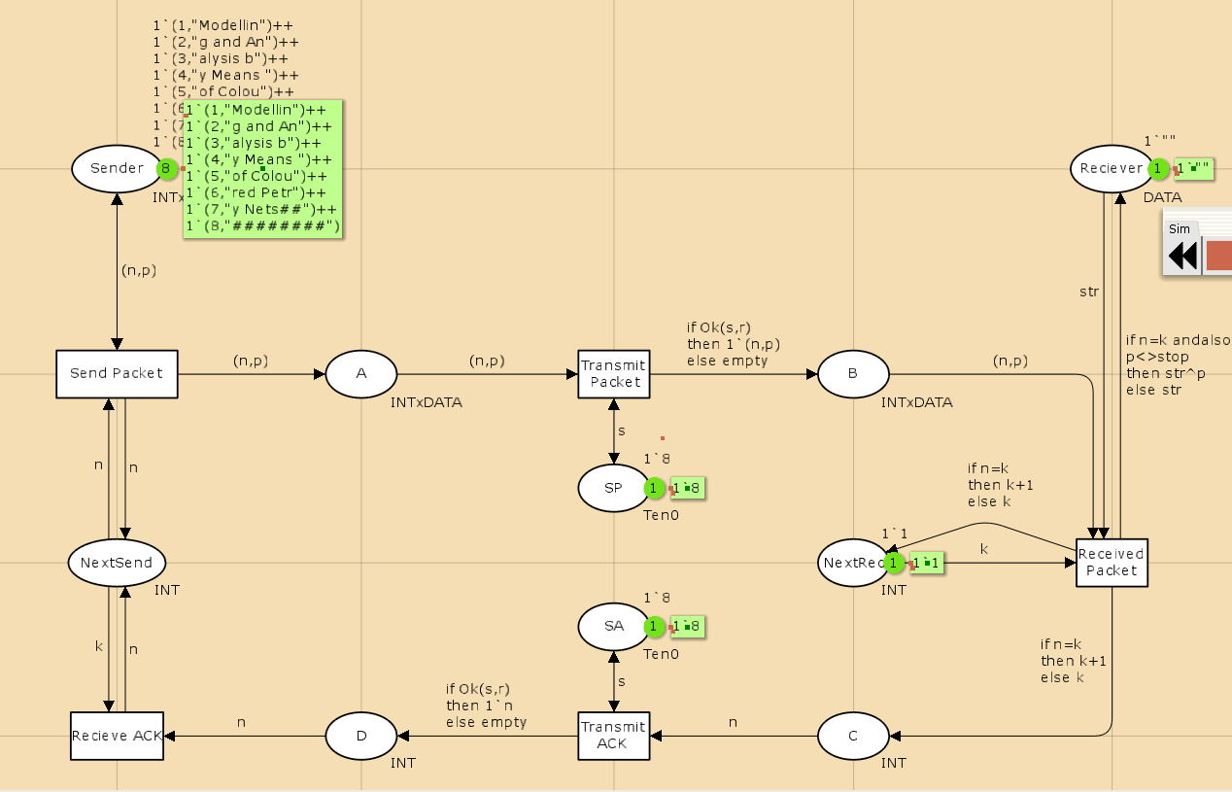

Рис. 2: Модель

Далее будут приведены скриншоты работы системы с шагом n=50 (рис. 3, рис. 4, рис. 5, рис. 6, рис. 7, рис. 8, рис. 9.

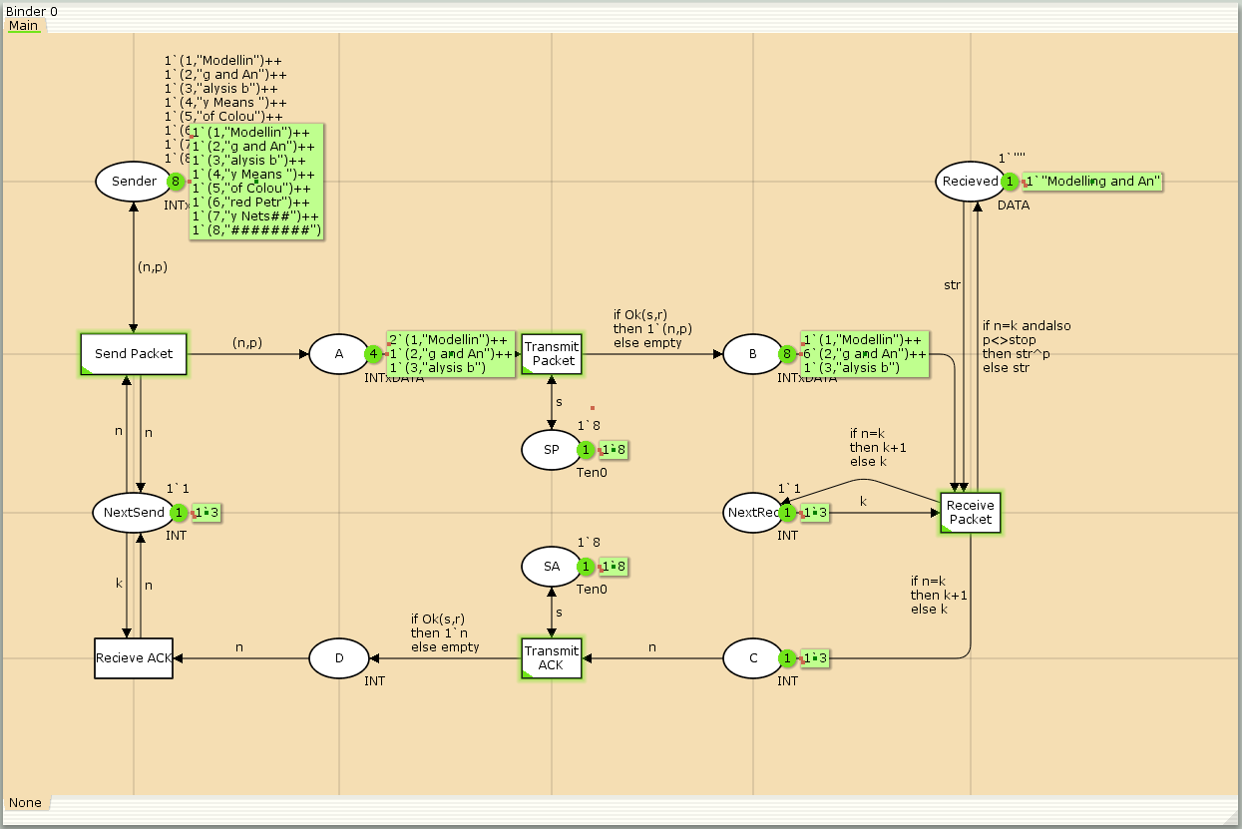

Рис. 3: 50-й шаг

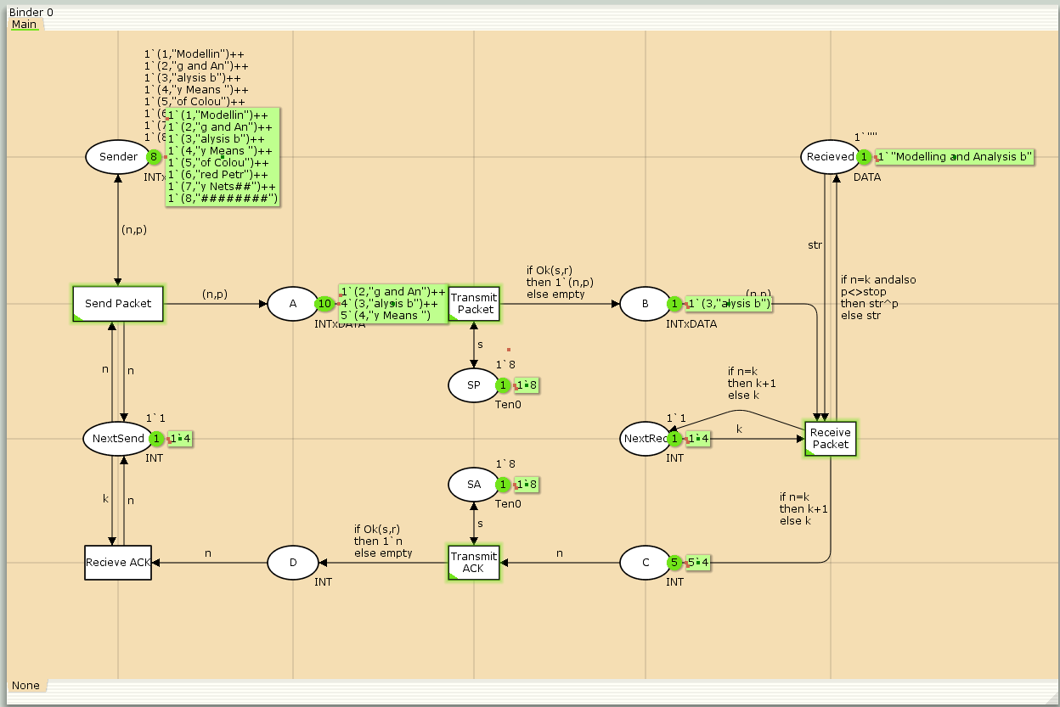

Рис. 4: 100-й шаг

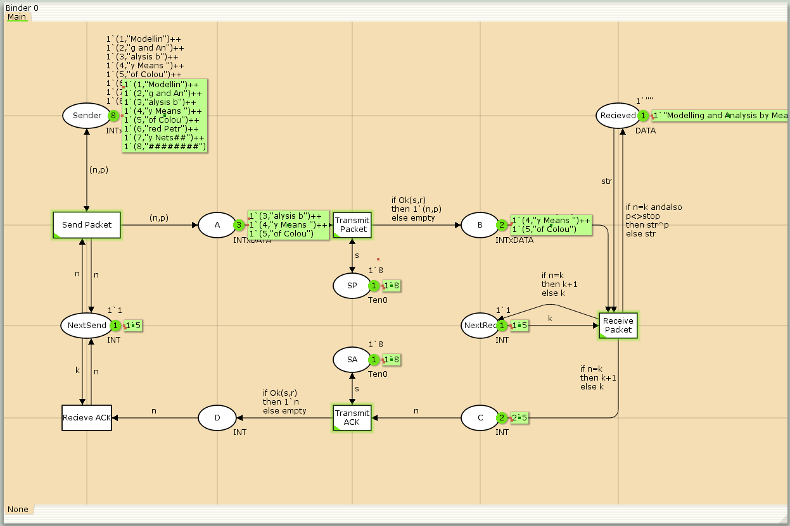

Рис. 5: 150-й шаг

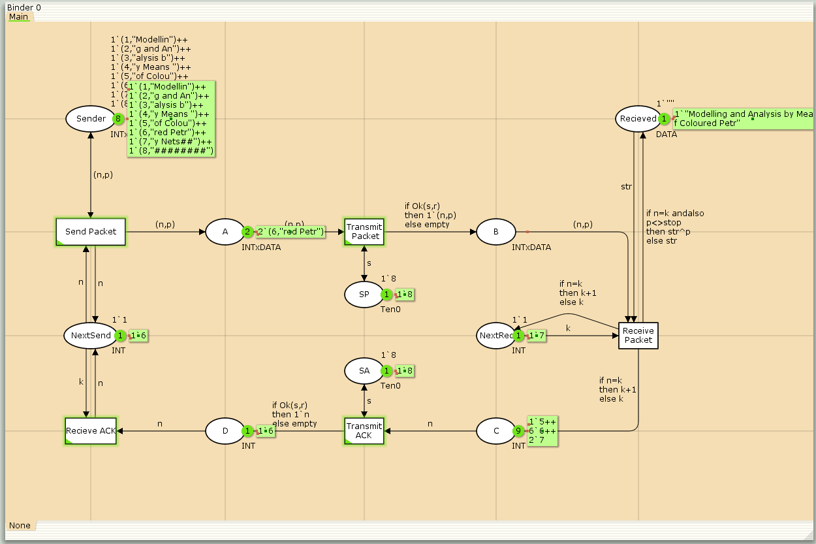

Рис. 6: 200-й шаг

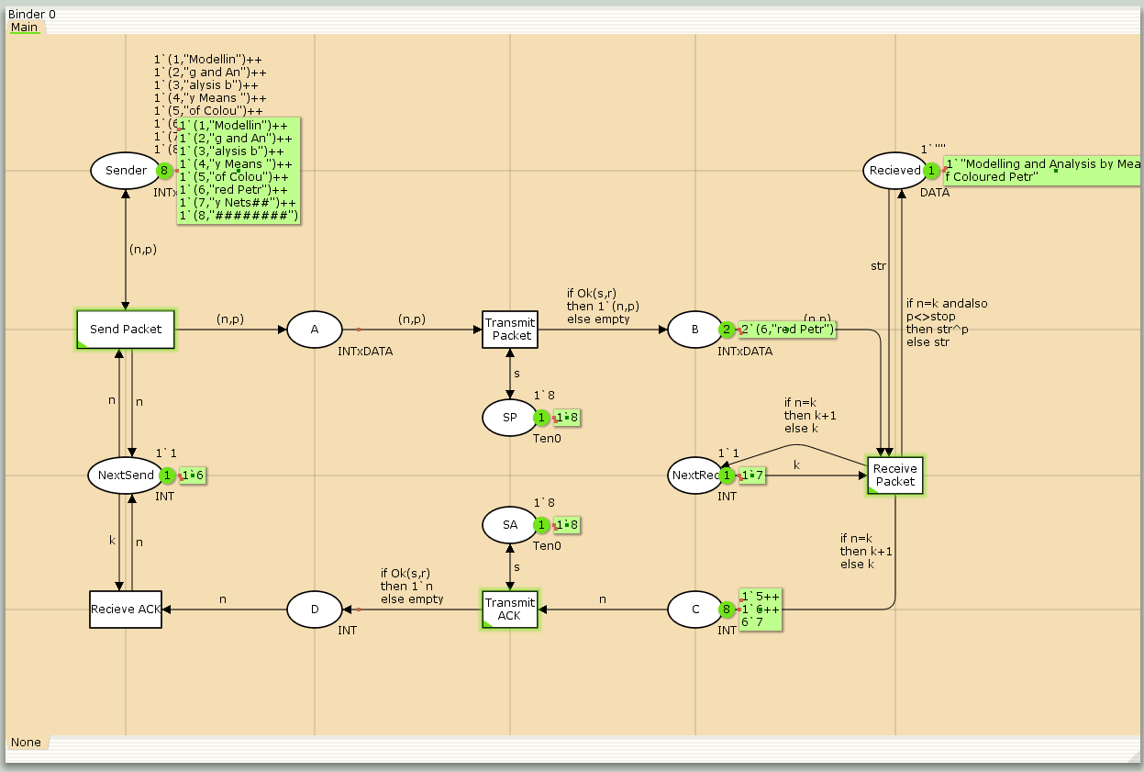

Рис. 7: 250-й шаг

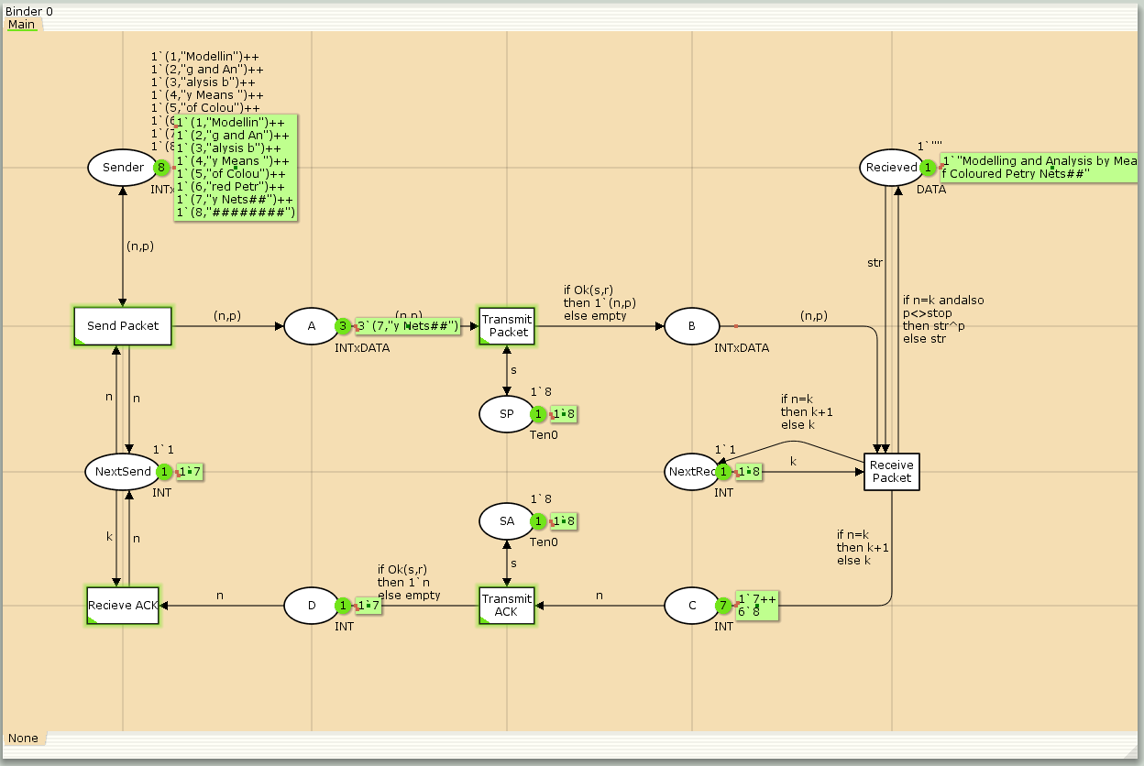

Рис. 8: 300-й шаг

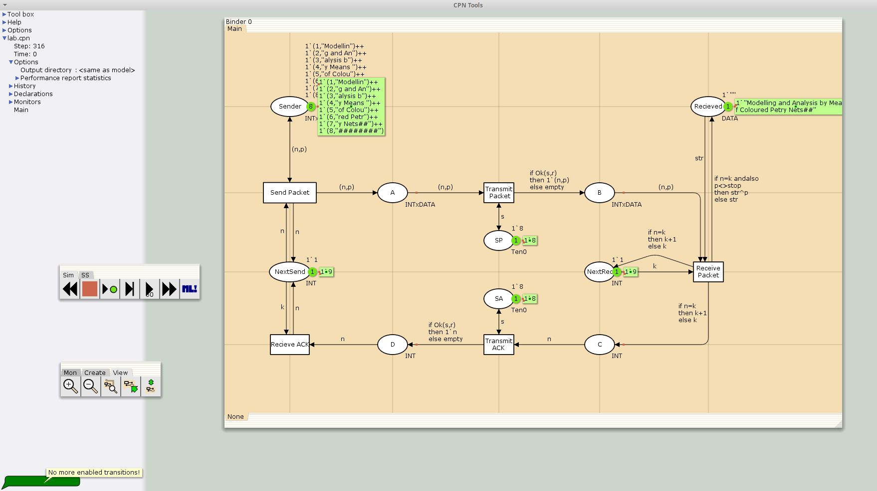

Рис. 9: 316-й шаг

Система прекратила работу на 316 шаге (все необходимые пакеты были получены и дальнейший переход был невозможным). Также был сформирован отчет по графам системы, в ходе анализа которого было определено, что:

1. Система “мертвая”, т.е. все состояния “мертвы” - из них нельзя сделать переход.
2. Все переходы неактивны, следовательно, нет бесконечных последовательностей.
3. Состояние всего 1, без дуг, модель тривиальна, анализ завершен полностью.

# 3 Выводы

В ходе работы мы смоделировали поведение протокола передачи данных и получили сообщение «Modelling and Analysis by Means of Coloured Petry Nets» в полном объеме c помощью CpnTools.

# Список литературы